Konsep Bisnis Modern Menggunakan Platform Blockchain Ethereum Dan Google Cloud Platform Pada Bidang Agribisnis

Annur Hangga Prihadi1, Is Mardianto2, Iwan Purwanto3

Fakultas Teknologi Industri, Universitas Trisakti, Jakarta, Indonesia

1[annur065001800028@std.trisakti.ac.id](mailto:annur065001800028@std.trisakti.ac.id), [2mardianto@trisakti.ac.id](mailto:2mardianto@trisakti.ac.id), 3iwan.purwanto@trisakti.ac.id

Diterima ….

Disetujui ….

*Abstract*— Blockchain technology is widely regarded as the choice in technological developments that promote peer-to-peer systems, and decentralized data for organizational data. The supply chain process in the agribusiness sector currently still uses traditional technology where data and documentation of agribusiness products are still recorded and stored on paper or personal databases, and can only be checked by trusted third-party authorities. Blockchain technology has the potential to change the process to be more modern due to transparency in every activity to facilitate tracking and visibility of goods in the supply cause easier auditability of records, for example Carrefour Italia reported that it has implemented a food tracking system with blockchain. The author focuses on building business solutions and blockchain systems on supply chain transparency in the agribusiness sector with the Minimum Viable Product target in the form of Txn supply chain processes, then the author uses the Ethereum network with its Smart Contract products to build a business system and its blockchain. In doing this, the author needs to identify the functions needed to use the Ethereum network to implement business processes and blockchain systems to be run. The product of this research is a prototype blockchain system that generates Txn in supply chain processes for transparency in ongoing supply chain business activities.

Index Terms— Blockchain, Ethereum, Smart Contract, Supply Chain, Txn

# pendahuluan

Teknologi Blockchain secara luas diakui sebagai pilihan inovatif untuk mengembangkan teknologi yang memfasilitasi sistem informasi terdistribusi peer-to-peer untuk data perusahaan.Teknologi Blockchain memfasilitasi transaksi mata uang digital. Dalam perkembangannya saat ini, blockchain dapat memperbarui sistem mata uang terdesentralisasi seperti Bitcoin, kontrak pintar Ethereum, rantai pintar Binance dan sumber daya lainnya yang dapat dikelola secara online.

Teknologi Blockchain memungkinkan organisasi untuk Tukar data dan selesaikan transaksi dalam hitungan menit tanpa perlu intervensi atau verifikasi oleh pihak ketiga seperti bank saat memproses transaksi nasabah.

Teknologi Blockchain juga memastikan keamanan pertukaran informasi terdistribusi. Ini mungkin memiliki dampak yang signifikan pada manajemen organisasi. Itu juga dapat mengubah cara perusahaan Dalam rantai pasokan, membangun hubungan dan membagikan produk dan informasi.

Saat ini, rantai pasokan agribisnis sangat terstruktur, global, dan saling berhubungan. Informasi dan dokumentasi produk agribisnis tentang keselamatan, keberlanjutan, pengadaan, dan fitur lainnya. Informasi sering direkam dan disimpan di atas kertas atau di database pribadi dan hanya dapat dilihat oleh pihak ketiga yang tepercaya. Dalam situasi ini mengakses data menjadi mahal, memakan waktu, dan membutuhkan tindakan, distorsi, dan kesalahan yang mengancam hilangnya proses bisnis khususnya di bidang keuangan.

Meski tren ekonomi digital terus berlanjut tetapi produk pertanian masih termasuk dalam salah satu industri digital yang paling sedikit. Teknologi blockchain dapat memengaruhi situasi ini dengan cara yang berbeda yaitu pada sektor makanan dapat memperoleh manfaat dari kontrak pintar digital terdesentralisasi yang beroperasi secara independen dan otomatis untuk memproses transaksi dan otomatisasi antar peserta dalam rantai pasokan

Tujuan dari penelitian ini untuk memodelkan sistem blockchain yang membangun Txn dalam proses rantai pasokan untuk memastikan bahwa kegiatan bisnis yang sedang berlangsung dalam rantai pasokan transparan. Batasan penelitian sebagai berikut

* Minimum Viable Product dalam bentuk Txn terjadi antara rantai pasokan.
* Menggunakan jaringan Ethereum
* Menggunakan smart contract yang berada di jaringan Ethereum

# TINJAUAN PUSTAKA

## Pengertian Blockchain

Teknologi Blockchain adalah jenis buku besar yang digunakan seperti bitcoin, blockchain menciptakan rantai data deret waktu sedemikian rupa sehingga data tersebut tidak dapat diubah. Data transaksi diatur ke dalam blok dan konsensus harus dicapai untuk menambahkan blok baru ke rantai node blockchain. Oleh karena itu, untuk meningkatkan sifat penyebaran blockchain yang terdistribusi, andal, dan aman diperlukan sejumlah besar blok alat validasi. Komponen utamanya adalah blockchain itu sendiri, lalu kontrak pintar untuk perjanjian tingkat layanan yang dapat diprogram dan penyimpanan file terdistribusi untuk hosting data transaksi.

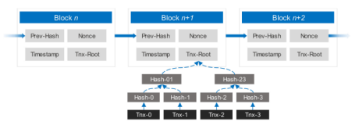

1. Struktur Blockchain

## Ethereum

Ethereum adalah platform komputasi berbasis blockchain dengan kemampuan kontrak pintar yang memungkinkan pengguna untuk membangun aplikasi terdesentralisasi yang berjalan pada teknologi blockchain. Selain buku besar, Ethereum menawarkan mesin virtual yang disebut mesin virtual Ethereum (EVM) yang dapat menjalankan skrip yang ditulis dalam bahasa pemrograman tingkat tinggi (seperti Solidity) di Ethereum.

Untuk memastikan bahwa data transaksi tidak berubah, Ethereum menyimpan akar hash di header blok. Dalam hal ini, pohon mengelola dua akun: akun eksternal (EOA) dan akun kontrak pintar. Jenis pertama adalah akun yang dikendalikan oleh kunci pribadi yang dimiliki oleh entitas tertentu. dan tipe kedua adalah akun yang dikendalikan oleh kontrak pintar bytecode. Kedua akun diwakili oleh alamat 20-byte terenkripsi. Untuk mencegah serangan denial-of-service (DoS), mesin virtual Ethereum menggunakan sistem gas. Dalam sistem ini, penyelesaian untuk setiap program harus dilakukan di unit khusus yang dikenal sebagai pajak gas, seperti yang didefinisikan dalam protokol jika pasokan gas yang dipasok tidak menutupi biaya operasi maka transaksi tidak akan berhasil.

Harga gas menentukan tingkat konversi gas menjadi ether. Gas adalah biaya transaksi yang mendorong penambang untuk mengkonsolidasikan transaksi mereka di blockchain Ethereum, jadi gas adalah standar untuk memperkirakan biaya operasional kode di jaringan Ethereum. Setiap item memiliki biaya gas berdasarkan waktu pemrosesan yang diharapkan. Batas Gas diatur untuk mencegah loop tak berujung yang menyalahgunakan sumber daya blok Ethereum jika batasnya terlampaui transaksi tidak akan selesai dan blok terkait tidak akan ditambang.

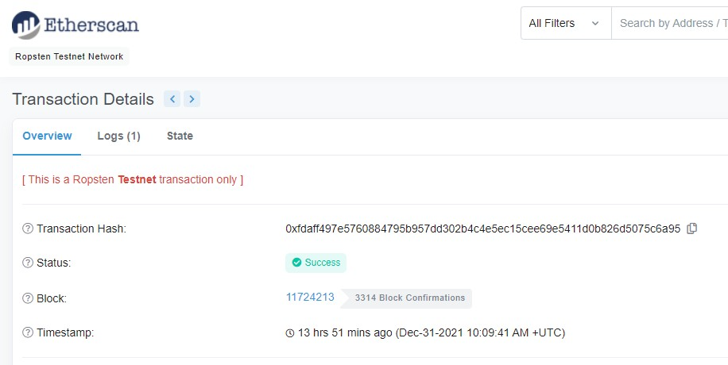

1. Contoh Struktur Tajuk Transaksi Ethereum

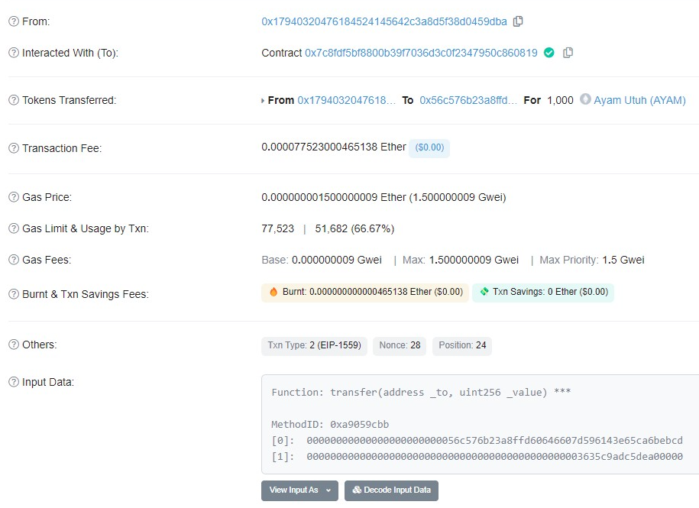

1. Contoh Struktur Badan Transaksi Ethereum

Di dalam badan transaksi Ethereum terdapat sejumlah informasi seperti

* From merupakan alamat Ethereum pengirim token dan yang memicu fungsi kontrak pintar
* Interacted with (to) merupakan kode alamat kontrak dari token yang telah dibuat menggunakan kontrak pintar
* Tokens Transferred berisi alamat Ethereum pengirim token yang mengirimkan token kepada alamat Ethereum lain dan data token yang dikirim
* Transaction fee merupakan biaya sekali transaksi pengiriman token
* Gas Price merupakan biaya tambahan tingkat konversi dari gas ke mata uang kripto ETH
* Gas Limit & Usage by Txn adalah jumlah gas maksimum dan final yang dialokasikan untuk transaksi. Transfer ETH normal berisi 21.000 unit gas, tetapi token yang dihasilkan dengan kontrak pintar lebih tinggi.
* Gas Fee adalah biaya dasar yang ditentukan dalam unit blok. Biaya prioritas tertinggi adalah jumlah maksimum yang bersedia dibayarkan pengguna blockchain dan diberikan kepada penambang saat memverifikasi transaksi.
* Burnt dan Txn Savings Fees merupakan jumlah total ETH yang dibakar saat transaksi dan total biaya yang dihemat dari jumlah yang bersedia dibayarkan pengguna untuk transaksi yang sedang berlangsung.
* Other berisi Tipe Txn, Nonce (Pengujian dilakukan sebanyak n), dan position
* Input data berisi tentang fungsi yang dijalankan oleh kontrak pintar yang telah ditulis

## MetaMask

MetaMask adalah aplikasi dan ekstensi peramban yang cukup populer dan berfungsi sebagai dompet mata uang kripto yang terhubung ke blockchain Ethereum. MetaMask memungkinkan pengguna untuk berinteraksi dengan ekosistem Ethereum, yang menampung banyak aplikasi terdesentralisasi (Dapps) tanpa harus mengunduh seluruh komponen blockchain ke perangkat mereka. Oleh karena itu menjadi salah satu solusi dompet Ethereum terbaik untuk mengakses Decentralized Exchanges, platform game, dan banyak aplikasi lainnya. MetaMask cocok dengan peramban yang paling umum seperti Chrome, Firefox, Brave, dan Microsoft Edge. Selain menyimpan mata uang dasar Ethereum (ETH), MetaMask juga menyimpan token yang dibangun di atas standar protokol ERC-20, ERC721, dan lainnya.

## Content Management System (CMS)

CMS adalah sistem yang memungkinkan pengguna untuk dengan mudah mengelola, menambah, dan mengedit konten di situs peramban dinamis tanpa memerlukan pengetahuan teknis tingkat lanjut terlebih dahulu.

## QR Code

QR Code, kependekan dari Quick Response Code, adalah kode matriks dua dimensi yang dapat menyimpan hingga 2.089 digit atau 4289 karakter, termasuk tanda baca dan karakter khusus. Kode QR sangat berguna untuk usaha kecil. Karena dapat menampilkan teks kepada pengguna dan membuka URL, kode QR terdiri dari titik-titik hitam dan spasi putih yang disusun dalam persegi panjang. Dan setiap elemen memiliki arti tersendiri, sehingga anda dapat memindai kode QR di perangkat anda untuk menampilkan informasinya.

## Flowchart

Flowchart adalah diagram yang menunjukkan alur kerja dan proses, serta mengeksplorasi dan memecahkan masalah atau bisa sebagai alat bisnis yang menunjukkan alur kerja linier. Kebanyakan orang menggunakan diagram ini untuk menggambarkan proses proyek dan desentralisasi dalam suatu organisasi. Flowchart adalah cara yang bagus dan ringkas untuk menjelaskan seluruh alur kerja. Tujuan dari flowchart adalah untuk menggambarkan langkah-langkah, dapat mengurai dan memecahkan masalah dengan mudah, rapi, bersih, dan anda dapat menggunakan simbol. Sebenarnya tidak ada persyaratan pasti yang harus dipenuhi dalam proses pembuatan flowchart. Karena bagan/diagram ini dirancang untuk menganalisis masalah bisnis.

## Business Process Modeling Notation

BPMN adalah standar pemodelan proses bisnis yang diusulkan oleh Business Process Management Initiative. BPMN dirancang agar mudah digunakan dan dipahami. Ia juga mampu memodelkan proses bisnis yang kompleks sebagai layanan. BPMN adalah simbol yang mudah dipahami untuk setiap pengguna bisnis. Dari analis bisnis yang menghasilkan file sumber dari proses inisiasi. kepada pengembang teknis yang bertanggung jawab untuk menerapkan teknologi yang digunakan untuk menjalankan proses yang dibuat oleh BPMN. Lalu dapat menambahkan opsi dan informasi ke elemen induk BPMN untuk mengakomodasi kebutuhan kompleks tanpa mengubah tampilan diagram yang mendasarinya.

# Metodologi Penelitian

## Arsitektur Ethereum

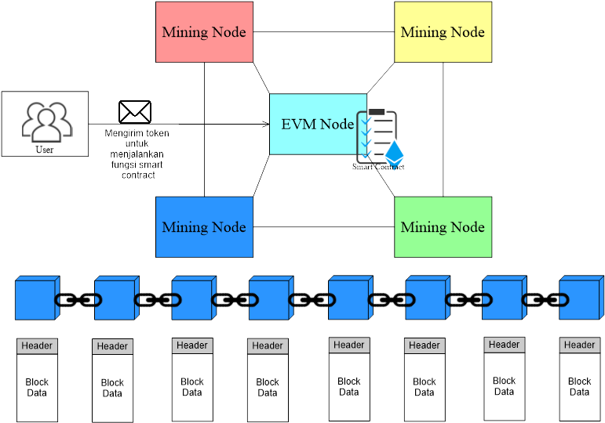

1. Arsitektur Ethereum

Ide inti di balik arsitektur Ethereum adalah bagaimana pengguna menjalankan fungsi kontrak pintar yang dibangun untuk mendukung kebutuhan bisnis blockchain. Ditulis dengan kontrak pintar arsitektur ini menunjukkan bagaimana teknologi saling berhubungan yang memungkinkan ekosistem Ethereum bekerja untuk membuat blok berbasis blockchain yang berisi data transaksi dari pengguna. Node penambangan adalah mesin penambangan yang memantau transaksi yang dilakukan di jaringan blockchain Ethereum, dan setiap blok berisi informasi yang sudah dijelaskan di Fig. 3.

## Arsitektur Cloud

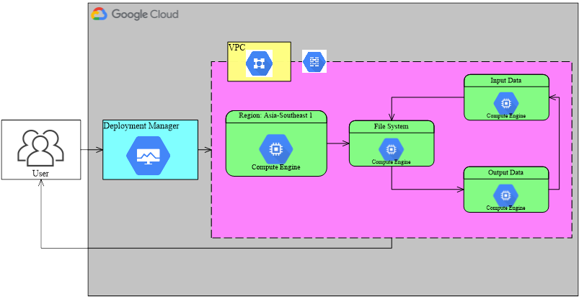

1. Arsitektur Cloud

Pada gambar di atas terlihat bahwa peneliti menggunakan layanan GCP untuk membuat situs CMS-nya menjadi online yaitu dengan Deployment Manager yang sudah langsung terintegrasi dengan Compute Engine dan VPC untuk memudahkan pengerjaan.

## Membuat Smart Contract

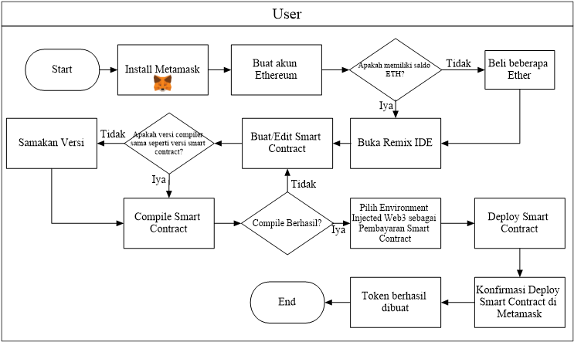

1. Alur Membuat Smart Contract

Pada gambar di atas, pengguna perlu menginstal aplikasi MetaMask dan membuat akun Ethereum untuk mendapatkan alamat Ethereum yang akan digunakan pengguna. Saat membuat kontrak pintar deploy ke jaringan Ethereum akan membutuhkan biaya. Jadi pertama-tama periksa apakah pengguna memiliki Ethereum (ETH) dengan bergabung airdrop atau membeli dari broker. Setelah memiliki Ethereum (ETH) lalu dapat membuka Remix Ethereum IDE menggunakan lingkungan pengembangan khusus milik Ethereum di tautan berikut (remix.ethereum.org) pengguna dapat membuat dan mengedit kontrak pintar untuk digunakan sesuai dengan kebutuhan bisnis. Contoh smart contract dari peneliti bisa diakses melalui tautan berikut (https://github.com/hanggaa/PrototypeThesis/blob/main/Token/Skripsi/.workspaces/Skripsi2/hangga.sol) Kontrak pintar yang dibuat peneliti berfungsi saat membuat token baru yang berjalan di jaringan Ethereum, memungkinkan entitas untuk mengirim token antar entitas sebagai syarat untuk menulis data di blockchain. Setelah membuat atau memodifikasi kontrak pintar langkah selanjutnya adalah mencocokkannya dengan compiler. Terlepas dari apakah versi Soliditas cocok atau tidak, jika tidak cocok, proses kompilasi akan gagal. Langkah selanjutnya adalah compile kontrak pintar. Setelah proses compile berhasil pengguna dapat menjalankan kontrak pintar di node EVM atau di jaringan Ethereum. Proses deploy dilakukan dengan memilih Injected Web3 (MetaMask) sebagai metode pembayaran deploy. dan konfirmasi pembayaran di popup MetaMask yang muncul setelah mengonfirmasi implementasi kontrak pintar.

## QR Code

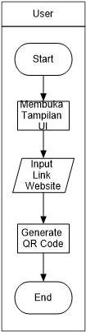

1. Alur Kerja Mencetak QR Code

Pengguna menyalin tautan situs web yang disimpan dalam QR Code, menempelkan tautan ke QR Code, lalu menghasilkan sistem yang mengubahnya menjadi QR Code dan mencetaknya sekaligus menetapkannya sebagai label produk.

## Memasang Token di MetaMask

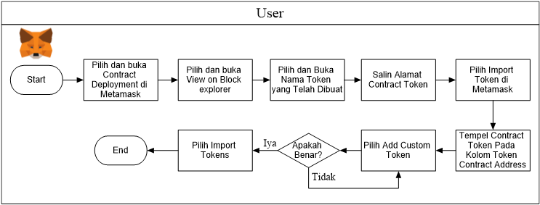

1. Pasang Token Smart Contract di MetaMask

Saat memasang token di Metamask pengguna perlu menyalin alamat kontrak token yang bisa dibuka melalui detail transaksi pembuatan token, setelah detail transaksi terbuka lalu salin alamat kontrak token dan pilih “Add Custom Token” di MetaMask. Setelah custom token terbuka tempelkan alamat token yang telah disalin sebelumnya.

## Proses Bisnis Supply Chain Menggunakan Blockchain

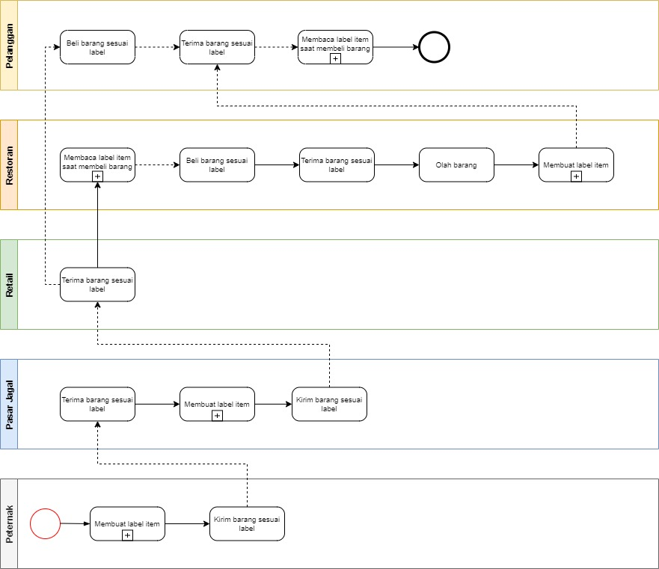

1. Proses Bisnis Supply Chain Menggunakan Blockchain (Pasar Jagal) Level 1

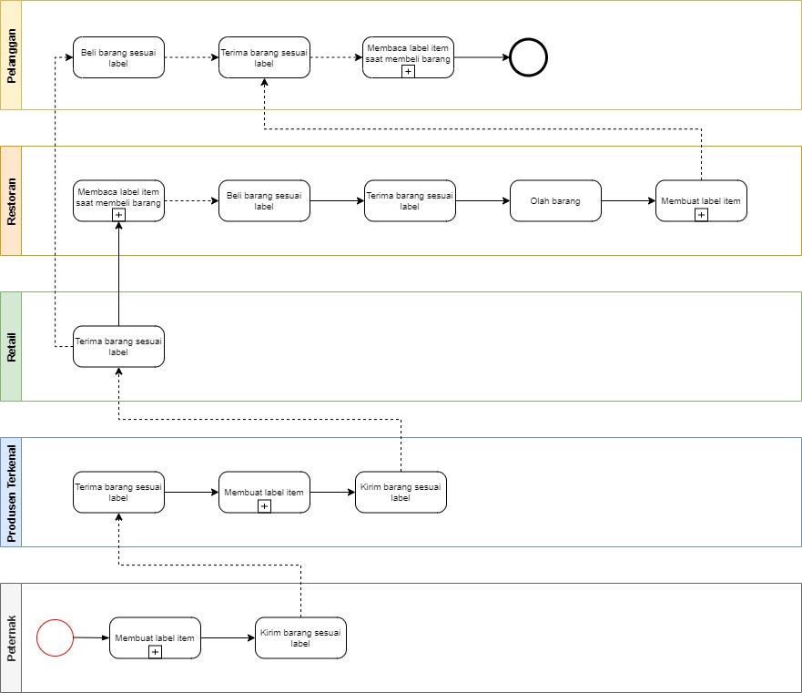

1. Proses Bisnis Supply Chain Menggunakan Blockchain (Produsen Terkenal/PT) Level 1

Terlihat bahwa semua entitas (kecuali Retail) membuat label barang agar tercatat di dalam blockchain. Sebelum membeli barang antar entitas bisa membaca data di dalam blockchain melalui QR Code yang ditempelkan di barang untuk melihat entitas yang bekerja pada proses rantai pasok sebelumnya.

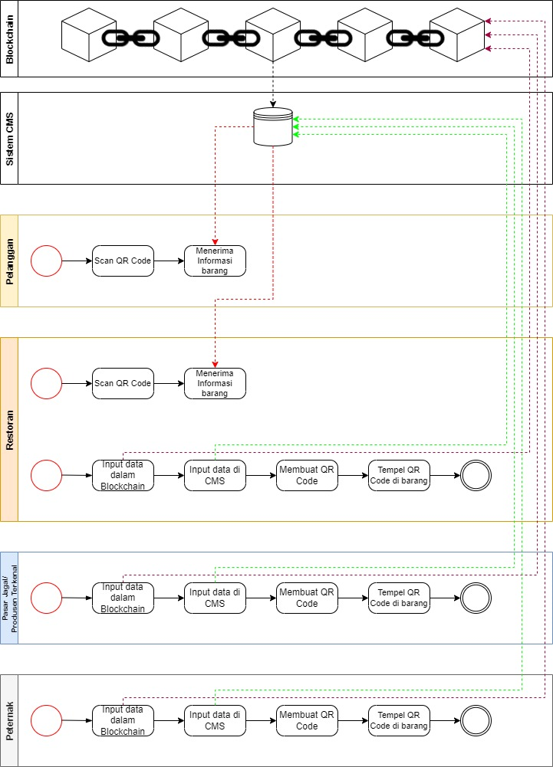

1. Proses Bisnis Supply Chain Menggunakan Blockchain (Pasar Jagal/Produsen Terkenal) Level 2

Gambar di atas merupakan detail dari kegiatan membuat label barang dan membaca label saat ingin membeli produk, dalam proses membuat label barang antar entitas perlu memasukkan data ke dalam Blockchain dengan cara mengirim token yang telah dibuat ke alamat yang digunakan oleh entitas selanjutnya agar data transaksi tercatat ke dalam blockchain. Setelah data sukses tercatat ke dalam blockchain langkah selanjutnya adalah antar entitas memasukkan data ke dalam CMS sesuai dengan bisnisnya masing-masing. Tautan situs peramban hasil dari data yang dimasukkan ke dalam CMS diubah ke dalam QR Code oleh antar entitas lalu ditempelkan ke produk agar konsumen bisa melihat situs peramban yang berisi Txn (Wajib) dan lainnya.

Saat konsumen membaca label item cukup memindai QR Code yang ditempelkan oleh entitas rantai pasok pada barang untuk melihat transaksi proses rantai pasok pada blockchain. Tentunya konsumen bisa melihat asal mula dari barang yang akan dibeli (Tergantung kesepakatan antar pihak).

# pembahasan

## Implementasi

Beberapa spesifikasi, alat, dan versi yang dibutuhkan dalam penelitian ini yaitu

* Python versi 3.8 untuk menjalankan CMS
* Library Wagtail dengan Framework Django
* GCP Instance zona Asia-southeast1-a
* GCP Instance tipe mesin e2-medium
* Pragma solidity versi 0.4.24
* Token ERC-20

## Membuat Smart Contract

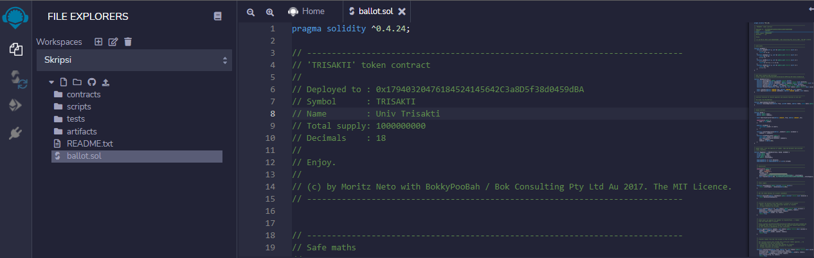

1. Modifikasi Smart Contract

Peneliti membuat token HAJW dengan kontrak pintar menggunakan bahasa pemrograman solidity versi 0.4.24.

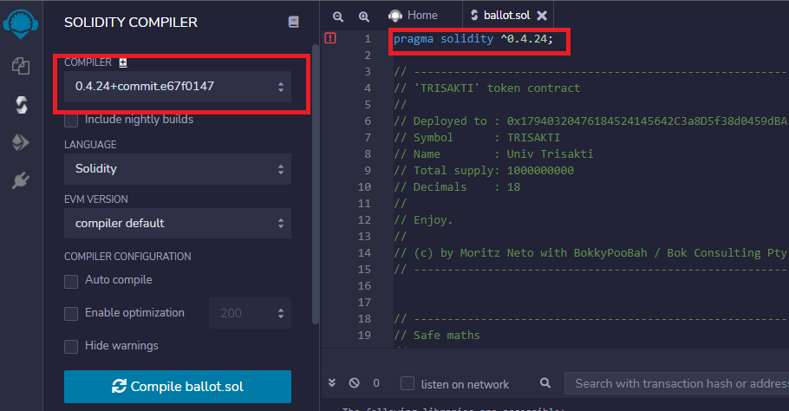

1. Compile Smart Contract

Peneliti mencocokan versi pragma solidity dengan versi compiler Remix IDE.

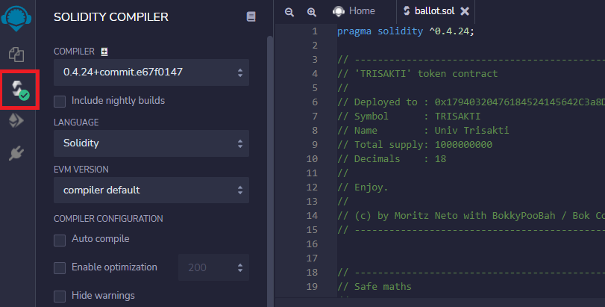

1. Sukses Compile Smart Contract

Pada gambar di atas terlihat bahwa peneliti berhasil compile kontrak pintar, jika terjadi kesalahan atau galat maka kontrak pintar harus dimodifikasi ulang.

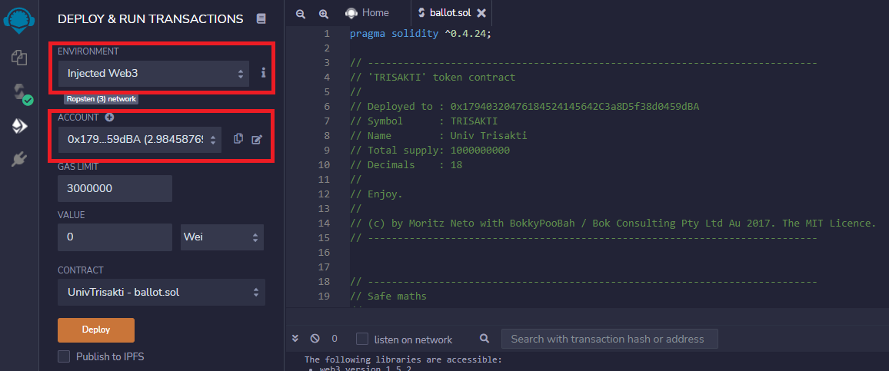

1. Deploy Smart Contract Dengan Injected Web 3

Peneliti memilih environment Injected Web3 yang terkoneksi ke akun Ethereum yang berada di MetaMask untuk membayar biaya deploy dan berhubungan dengan blockchain.

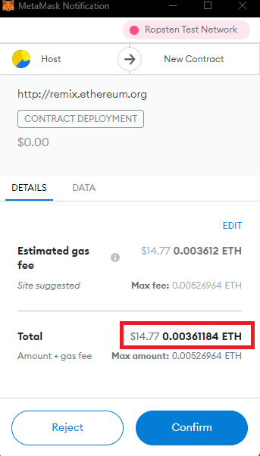

1. Konfirmasi Deploy Smart Contract

Pada gambar di atas terlihat bahwa proses deploy smart contract dalam pembuatan token membutuhkan biaya 0.00361184 ETH (Ether).

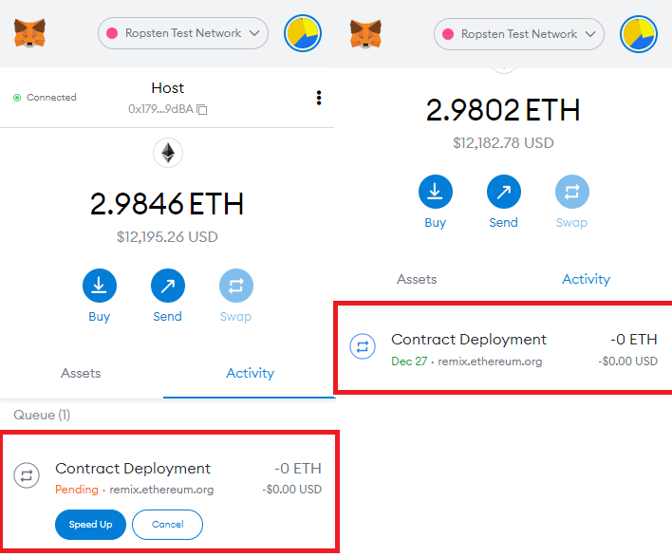

1. Aktivitas Deploy Smart Contract

Terlihat aktivitas setelah pembayaran biaya deploy kontrak pintar yang selanjutnya bisa melanjutkan proses deploy ke dalam blockchain. Jika deploy telah berhasil maka akan muncul popup MetaMask.

## Input CMS

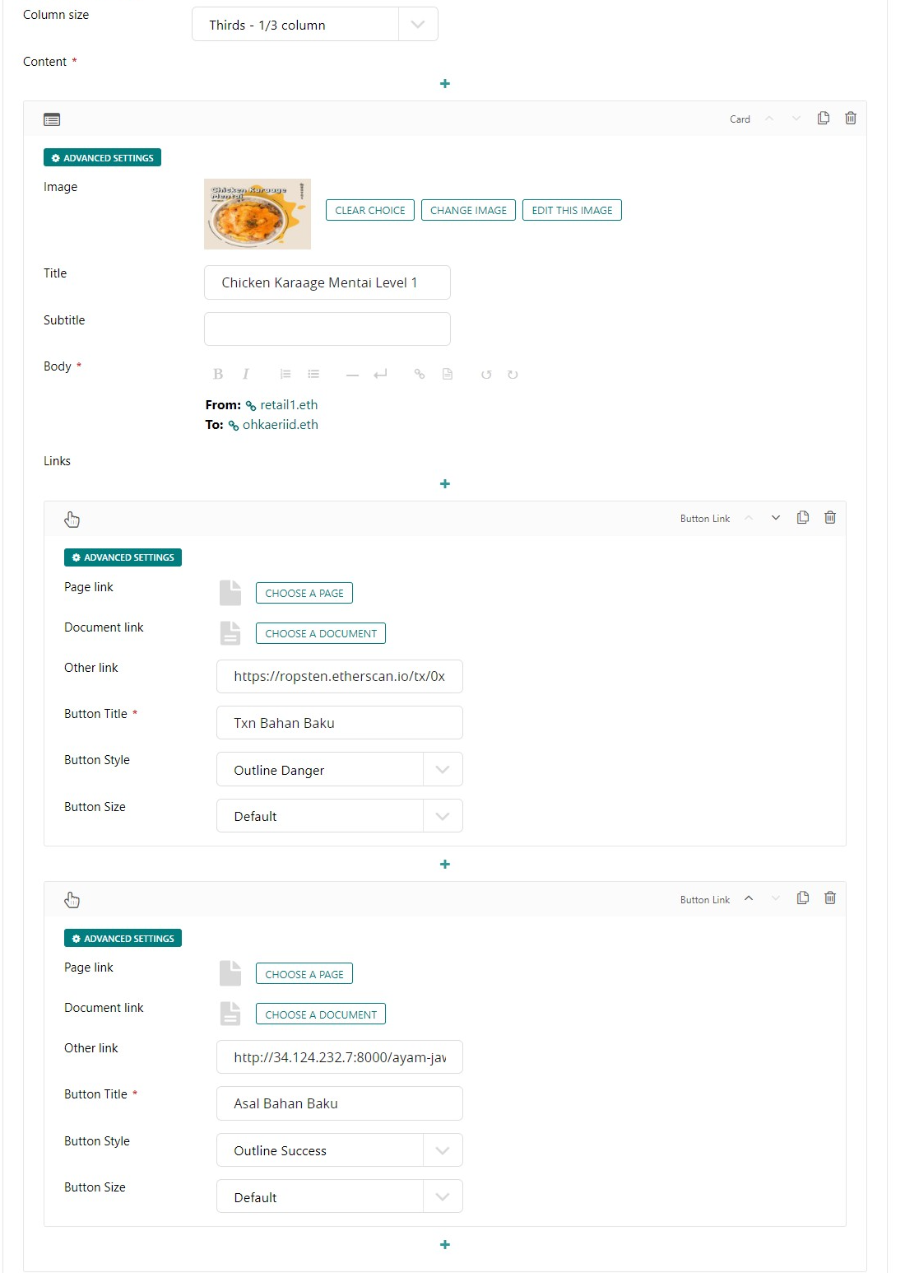

1. Kolom 1 Halaman Web

Gambar di atas merupakan komponen pertama yang dienkapsulasi dalam elemen card yang berisi

* Foto atau gambar barang yang dibeli oleh pelanggan
* Nama barang yang dibeli oleh pelanggan
* Tautan blockchain pengirim dan penerima pelaku rantai pasok
* Tautan Txn blockchain
* Tautan referensi dari proses rantai pasok sebelumnya

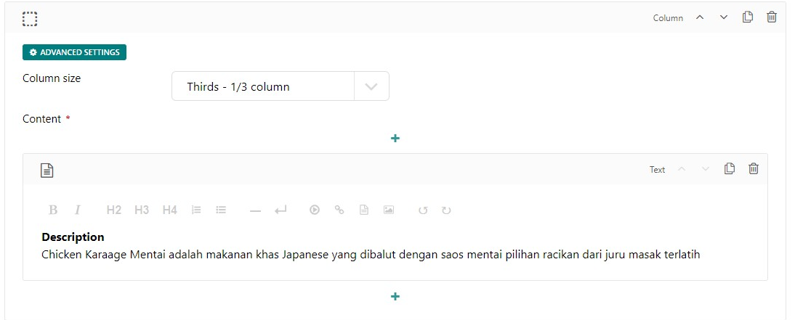

1. Kolom 2 Halaman Web

Gambar di atas merupakan isi yang mendeskripsikan barang.

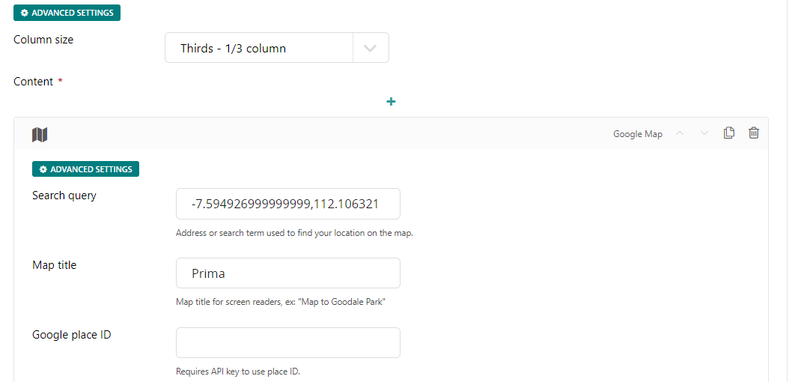

1. Kolom 3 Halaman Web

Pada Fig. 20 merupakan komponen yang menampilkan map pelaku rantai pasok.

Konten yang dimasukkan ke dalam halaman situs merupakan hak dari masing-masing entitas, peneliti membuat isi konten seperti di atas dikarenakan isi konten tersebut sudah sangat transparan untuk bisa dipahami oleh pelanggan.

## Proses Logistik dan Transport

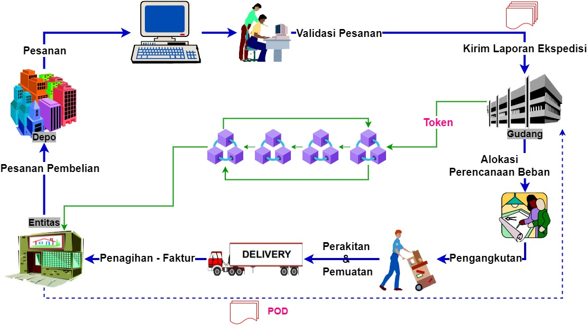

1. Proses Rantai Pasok

Gambar di atas merupakan proses rantai pasok yang diawali kegiatan pesanan pembelian (*Purchase Order*) ke pada depo, lalu depo memvalidasi pesanan tersebut dan mengirimkan laporan ekspedisi sekaligus pesanan ke bagian gudang. Di gudang dilakukan proses transfer token dan alokasi perencanaan beban beserta ekspedisi utnuk dirakit sekaligus divalidasi pesanannya sebelum diantarkan ke retail. Jika pesanan tidak sesuai saat di retail maka akan terjadi proses *Proof of Delivery* (POD) yang di mana pihak retail dan Depo harus mengisi formulir sesuai dengan kasus yang ada seperti barang rusak/hilang/tertukar, kurang dalam produk (missed in product) dan kasus lainnya.

## Penggunaan Layanan GCP (Google Cloud Platform)

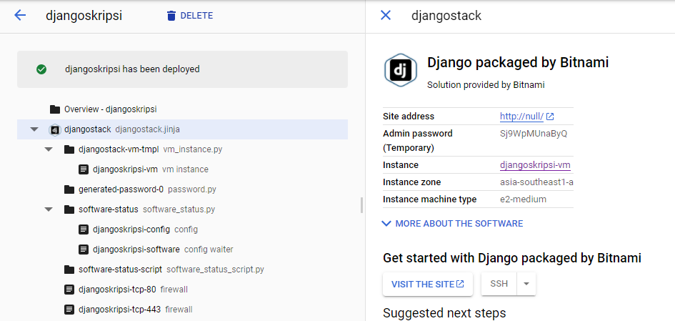

1. Tampilan Deployment Manager Djangostack

Pada penelitian ini peneliti menggunakan deployment manager Django Packaged by Bitnami untuk mendeploy CMS agar situs CMS bersifat online.

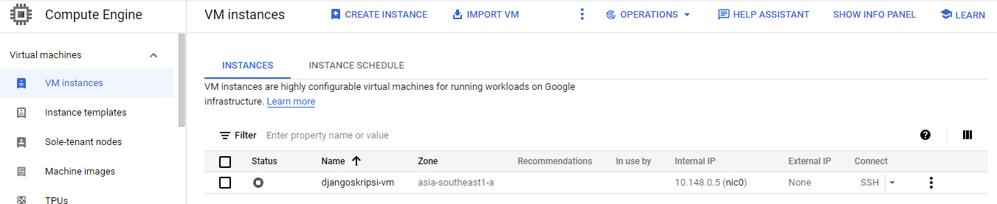

1. Tampilan Instance Server

Pada layanan Compute Engine terdapat tampilan instance server dengan detail sebagai berikut

* Name merupakan nama instance compute engine yaitu djangoskripsi-vm.
* Zone merupakan letak zona wilayah instance compute engine yang terletak di asia-southeast1-a (Zona wilayah asia tenggara).
* Internal IP merupakan IP yang digunakan untuk mengatur instance server.
* External IP merupakan bagian terpenting dikarenakan external IP akan digunakan untuk mengakses CMS.
* Connect merupakan tempat untuk menghubungkan ke SSH server.

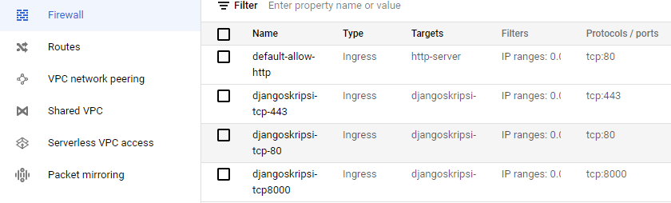

1. Tampilan Pengaturan Firewall

Pada VPC network terdapat pengaturan jaringan agar bisa mengakses external IP yang terdiri dari

* Name merupakan nama pengaturan firewall
* Type merupakan pilihan apakah jaringan tertaut dengan layanan jaringan GCP yang lain.
* Targets merupakan sasaran manakah yang akan ditautkan dengan pengaturan firewall yang telah diatur.
* Filters berisi range IP yang akan digunakan untuk menjalankan server.
* Protocols/port berisi port angka yang fungsinya agar bisa melihat tampilan situs CMS.

## Cetak QR Code

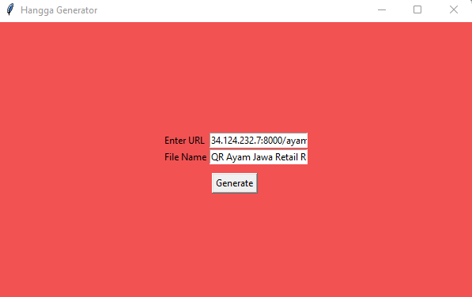

1. Tampilan Sistem Generator QR Code

Gambar di atas merupakan Sistem pembuat QR code yang berisi kolom tautan dan nama file yang harus diisi oleh pengguna untuk mendapatkan QR Code seperti pada gambar di bawah.



1. Tampilan Sistem Generator QR Code

QR Code di atas akan menampilkan tautan dan memindahkan pelanggan ke tautan yang sudah ditetapkan agar pelanggan bisa melihat proses rantai pasok bahan baku sampai diolah di restoran.

## Tampilan Website

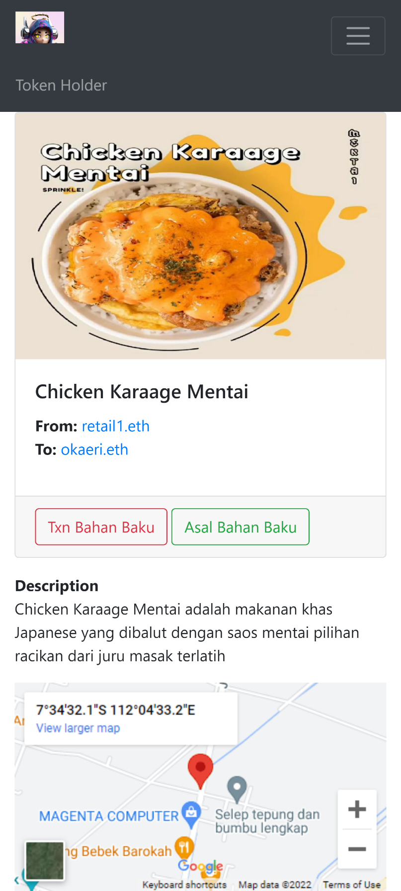

1. Tampilan Website Setelah User Memindai QR Code

Setelah user memindai QR Code maka akan muncul halaman web seperti Fig. 26. yang berisi sesuai dengan apa yang telah dimasukkan dalam CMS seperti foto barang yang dibeli, informasi dalam blockchain, deskripsi barang, peta tempat entitas rantai pasok. User bisa melihat informasi dalam blockchain saat memilih button Txn Bahan Baku untuk memastikan apakah memang benar antar alamat Ethereum pelaku rantai pasok saling bekerja sama.

# simpulan dan saran

## Simpulan

* Kontrak pintar memudahkan antar entitas untuk berhubungan dengan blockchain.
* Perancangan sistem ini berhasil membuktikan bahwa transaksi supply chain dari hulu hingga hilir bisa dicatat di dalam blockchain
* Masing-masing entitas akan lebih mudah melihat data transaksi blockchain dikarenakan data transaksi sifatnya sangat transparan.
* Dalam transaksi blockchain terdapat gas fee atau biaya transfer maka seyogyanya antar entitas memikirkan anggaran khusus untuk gas fee tersebut.
* Menggunakan layanan Google Cloud Platform memudahkan untuk hosting CMS

## Saran

Sistem blockchain bisa dibilang sistem yang masih sangat muda, sampai saat ini penggunaan blockchain hanya difokuskan dalam transaksi keuangan mata uang kripto antar negara oleh karena itu perlu adanya upaya sosialisasi lebih terhadap penggunaan sistem blockchain ini agar bisa digunakan untuk pencatatan transaksi yang lain. Alangkah lebih baiknya dalam upaya penerapan sistem supply chain ini antar entitas dari hulu hingga hilir memiliki kesepakatan bersama untuk adanya transparansi bagi konsumen akhir.

##### References

1. C. Supaartagorn, "Web Application for Automatic Code Generator," pp. 114-117, 2017.
2. C. Supaartagorn, "Web Application for Automatic Code Generator Using a Structured Flowchart," pp. 114-117, 2017.
3. N. Sulaiman, S. Sakinah and S. Ahmad, "Logical Approach: Consistency Rules between Activity Diagram and Class Diagram," Advanced Science Engineering Information Technology, vol. 9, no. 2, pp. 552-559, 2019.
4. J.-G. Song, M. Sung-Jun and J. Ju-Wook, "A Scalable Implementation of Anonymous Voting over Ethereum Blockchain," Sensors, vol. 21, no. 3958, pp. 1-19, 2021.
5. A. K. Shrestha, J. Vassileva and R. Deters, "A Blockchain Platform for User Data Sharing Ensuring User Control and Incentives," vol. 3, pp. 1-22, 2020.
6. H. Shah, M. Shah, S. Tanwar and N. Kumar, "Blockchain for COVID-19: a comprehensive review," Personal and Ubiquitous Computing, pp. 1-28, 2021.
7. G. A. Motta, B. Tekinerdogan and N. Athanasiadis, "Blockchain Application in the Agri-Food Domain: The First Wave," vol. 3, pp. 1-13, 2020.
8. A. Maghfirah and Hara, "Blockchain in Food and Agriculture Supply Chain: Use-Case of Blockchain in Indonesia," International Journal of Food and Beverage Manufacturing and Business Models, vol. 4, no. 2, pp. 53-66, 2019.
9. H.-J. Kim and e. al, "Smart Decentralization of Personal Health Records with Physician Apps and Helper Agents on Blockchain: Platform Design and Implementation Study," JMIR Medical Informatics, vol. 9, no. 6, pp. 1- 14, 2021.
10. I. T. Javed, F. Alharbi, B. Bellaj, T. Margaria, N. Crespi and K. Naseer, "Health-ID: A Blockchain-Based Decentralized Identity," Healtcare, vol. 9, no. 712, pp. 1-21, 2021.
11. A. Hasselgren, Jens-Andreas, K. Kralevska, D. Gligoroski and A. Faxvaag, "Blockchain for Increased Trust in Virtual Health Care:," Journal Medical Internet Research, vol. 23, no. 7, pp. 1-15, 2021.
12. G. Gursoy, C. M.Brannon and M. Gerstein, "Using Ethereum blockchain to store and query pharmacogenomics data via smart contracts," BMC Medical Genomics, vol. 13, no. 74, pp. 1-11, 2020.
13. C. D. Clack, "A Blockchain Grand Challenge: Smart Financial Derivatives," vol. 1, no. 1, pp. 1-3, 2018.
14. M. S. Al-Rakhami and M. Al-Mashari, "A Blockchain-Based Trust Model for the Internet of Things Supply Chain Management," sensors, vol. 21, no. 1759, pp. 1-15, 2021.
15. M. S. Ali, M. Vecchio, G. D. Putra and S. S. Kanhere, "A Decentralized Peer-to-Peer Remote Health Monitoring System," Sensors, vol. 20, no. 1656, pp. 1-18, 2020.
16. K. e. al, "Smart Decentralization of Personal Health Records with Physician Apps and Helper Agents on Blockchain: Platform Design and Implementation Study," JMIR MEDICAL INFORMATICS, vol. 9, no. 6, pp. 1-14, 2021.
17. A. Akhtar, A. Afzal, B. Shafiq, S. Shamail, J. Vaidya and O. Rana, "Blockchain Based Auditable Access Control for," International Conference on Distributed Computing Systems (ICDCS), vol. 40, pp. 12-22, 2020.